Auswertung Umfrage

Insgesamt 37 Teilnehmer (die jedoch nicht jede der Fragen beantwortet haben)

1. Wie alt sind Sie? (16)

17, 21 (2), 22 (2), 23 (4), 24, 25 (2), 30, 31, 56

Hauptsächlich Befragte in der gewünschten Altersgruppe 20 - 30

1. Was ist ihr beruflicher Status? (37)

Hauptsächlich Studierende, Azubis und Angestellte

1. Wie oft nutzen Sie Rezepte auf dem Smartphone/Laptop beim Kochen?

Antworttyp: Skala (von täglich bis jährlich)

Der Großteil der Befragten nutzt wöchentlich online Rezepte. (40,54%)

1. Wie oft suchen Sie im Internet nach Rezepten?

Antworttyp: Skala (von täglich bis jährlich)

Auch hier sucht der Großteil der Befragten wöchentlich nach Rezepten. (43,24%) Die zweitgrößte Gruppe sind monatliche Anfragen.

1. Worauf achten Sie beim Zubereiten von Gerichten?

Antworttyp: Multiple-Choice (vegan, vegetarisch, laktosefrei, fleischhaltig, sonstiges)

Es gibt Antworten auf alle angegebenen Kategorien. Sie sind also alle valabel. Beim Zusatzfeld wurden auch viele Antworten abgegeben: gesund, einfach, schnell

1. Welche Art der Navigation, sagt dir auf einer Website eher zu?

Antworttyp: Single-Choice (Gestensteuerung oder Buttons)

Der Großteil der Befragten möchte eher Buttons zur Steuerung auf mobilen Websites benutzen. (78,4%)

1. Wie relevant sind folgende Inhalte für dich bei der Rezeptauswahl?

Antworttyp: Single-Choice-Raster (Zeilen: Bild, Titel, Texte, benötigte Zutaten; Raster: von “gar nicht relevant” bis “sehr relevant”)

Rezeptbilder werden als sehr relevant eigeschätzt.

Rezepttitel sind eher bis sehr relevant.

Die Teasertexte sind als weniger bis gar nicht relevant eingestuft worden.

Benötigte Zutaten sind sehr relevant. Unser Angebot trifft also den Nerv der Zielgruppe.

1. Nutzen Sie eine Druckversion für Rezepte im Internet?

Antworttyp: Single-Choice (ja/nein)

Der Großteil der Befragten nutzt keine Druckversion für Rezepte. (81,08%)

1. Betrachten Sie das Bild. Welche Buttonversion gefällt ihnen am besten?

Die meisten Teilnehmer bevorzugen die grünen Buttons.

1. A/B Frage: Welche Version ist optisch ansprechender?

Antworttyp: Single-Choice (zwei Versionen der Kochansicht)

Der Großteil bevorzugt Kochansicht 2.

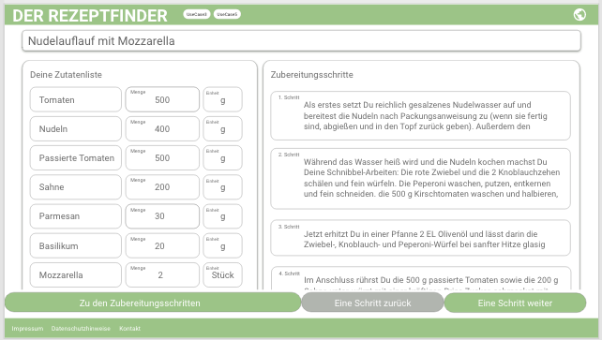

1. A/B Frage: Welche Version ist optisch ansprechender?

Antworttyp: Single-Choice (zwei verschiedene “DarkMode”-Versionen der Startseite)

Dark Mode 2 wird von den meisten Befragten bevorzugt.

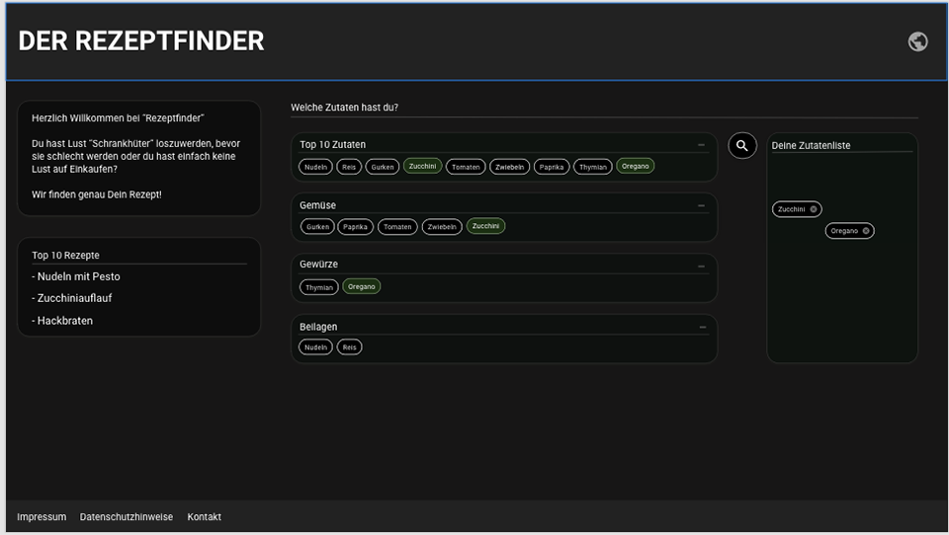

1. Wie können wir Sie motivieren, Rezepte auf unserer Website hochzuladen?

Antworttyp: Freitext-Feld

* Gamification (Punkte für beliebte Rezepte, die besondere Funktionen freischalten)
* Ausreichend Speicherplatz für Fotos
* Prämien
* Einfache Gestaltung des Hochladen Prozesses